Технологическая карта № 11/ОСП 3
краткосрочной образовательной практики по познавательной направленности
для детей 5-6 лет
«Тайны воздуха»

Ф.И.О. педагога: Кадочникова Любовь Юрьевна
Должность: воспитатель
Дата разработки: 26.10.2020 г.
Аннотация для родителей (основная идея доступная для понимания, четко и лаконично формулированная) | Наряду с игровой деятельностью огромное значение в развитии личности ребенка имеет познавательная деятельность. Овладение способами практического взаимодействия с окружающей средой обеспечивает становление мировидения ребенка, его личностный рост. Существенную роль в этом направлении играет поисково-познавательная деятельность дошкольников, протекающая в форме экспериментальных действий. В их процессе дети преобразуют объекты с явлениями природы.
Цель КОП, в том числе ТН | Формирование представлений детей о воздухе, его свойствах через организацию совместной деятельности..
Количество часов КОП, в том числе ТН | 2 занятия по 25 минут
Максимальное количество участников | Группа детей
Перечень материалов и оборудования для проведения КОП, в том числе ТН | Загадки про воздух, картинка персонажа, изображающего воздух, на каждого ребенка целлофановые пакеты, трубочки для коктейля, стаканчики с водой, баночки, бутылочки, крышки от фломастеров и ручек, краска для опыта.
Предполагаемые результаты (умения/навыки, созданный продукт) | Умение проводить с детьми простейшие опыты с воздухом, устанавливать причинно-следственные связи, возможность удовлетворить присущую им любознательность (почему? Зачем? Как? Что будет?). Почувствовать себя учеными, исследователями, первооткрывателями, фокусниками).
Список литературы, использованной при подготовке КОП, в том числе ТН. | А.Е.Чистякова «Игра-эксперементирование для детей старшего дошкольного возраста», Н,П. Рахманова «Неизведанное рядом» - опыты и эксперименты для дошкольников., «1000 загадок».

Тематический план занятий

Задачи | Деятельность педагога | Деятельность  Детей | Предполагаемый результат
Тема: «Опыты с воздухом»
1.Расширить представления детей о воздухе, о его значении | - Демонстрация картинки с персонажем, изображающим воздух.  Беседа о воздухе. | - Рассматривание картинки.  Появление интереса.  Участие в беседе. | Партнерская деятельность взрослого и ребенка.  Создание особой атмосферы, позволяющая каждому ребенку реализовать познавательную активность.
Тема: «Опыты с воздухом».
- Обогатить и уточнить знания детей о свойствах воздуха.  - Развивать мышление, творческое воображение.  - Развивать способность устанавливать причинно-следственные связи.  - Воспитывать интерес к опытнической деятельности... | - Прелагаю отгадать загадку про воздух.  Предложить рассмотреть материалы для опытов..  - показ опытов:  Опыт 1 – «Видим воздух»  Опыт 2 – «Можно ли поймать воздух»  Опыт 3 – «Слышим воздух»  Опыт 4 – «Рисуем воздухом». | - Отгадывание загадки.  Рассматривание материалов для опытов.  Практическая деятельность детей. | Развитие инициативы, самостоятельности.  Умение планировать собственную деятельность (что взять, найти, принести).  Установление причинно-следственных связей, умение сделать вывод.

Приложение
ОПИСАНИЕ ОПЫТОВ:
ОПЫТ 1 «ВИДИМ ВОЗДУХ»
Взять трубочку, опустить один конец в воду, а в другой подуть. Что видно? (пузырьки воздуха). Подуть сильнее, а потом слабо. Пузырьков было одинаковое количество? ( нет) Почему? Когда мы сильнее дуем в трубочку, то пузырьков выходит много, а когда дуем слабее, то пузырьков меньше.
ВЫВОД: С помощью трубочки и воды можно увидеть воздух.
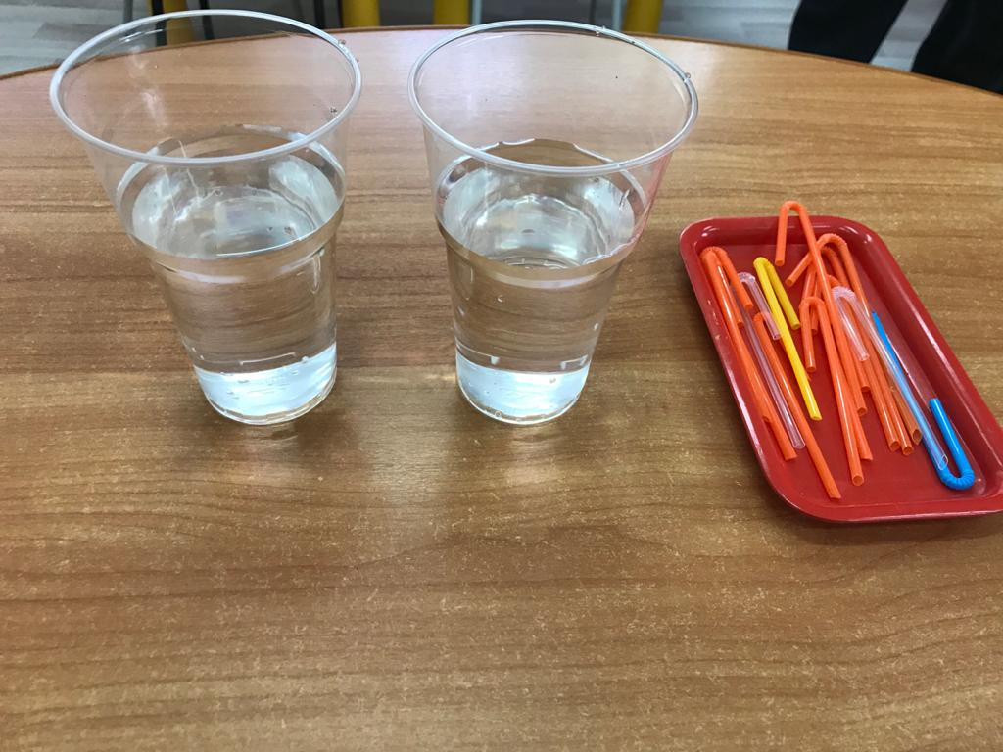
ОПЫТ 2 «МОЖНО ЛИ ПОЙМАТЬ ВОЗДУХ»
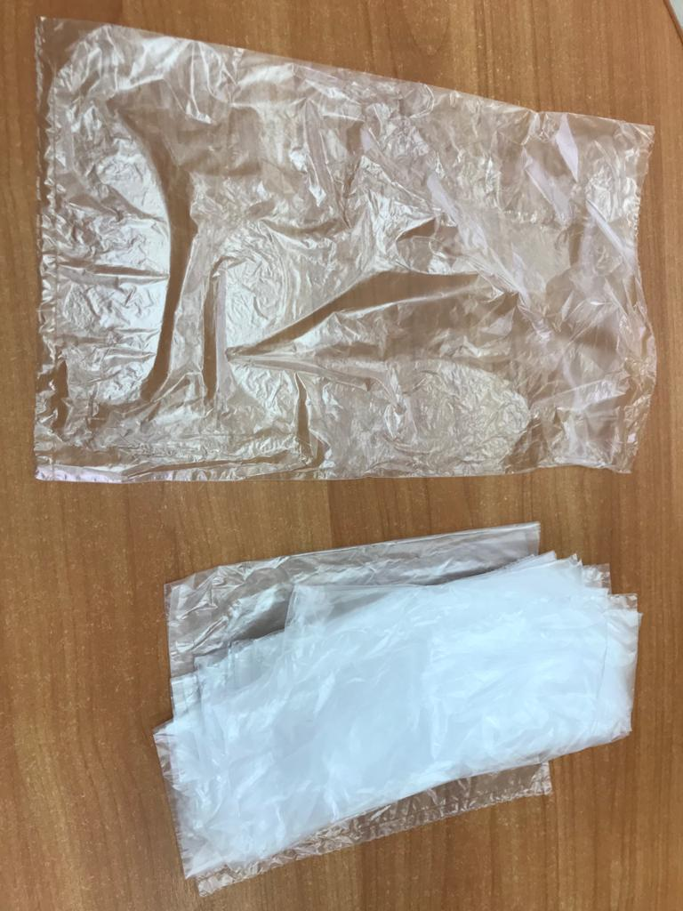
С помощью целлофанового пакета попробуем поймать воздух. Закрутить пакеты. Что произошло с пакетами? (они надулись). Что в них находится? (воздух). Какой он? Вы его видите? (нет). Какой он? (прозрачный, невидимый, бесцветный, легкий).
А сейчас раскрутите немного мешочек, поднесите его к лицу и нажмите на него руками. Что вы чувствуете?
ВЫВОД: Воздух можно поймать и почувствовать.

ОПЫТ 3 «СЛЫШИМ ВОЗДУХ»
Возьмите баночки, крышечки от ручки и фломастера и подуйте с краю. Что слышно? (звук). С помощью чего мы услышали воздух (нам помогли баночки, крышечки, бутылочки)
ВЫВОД: Воздух можно услышать с помощью разных предметов.
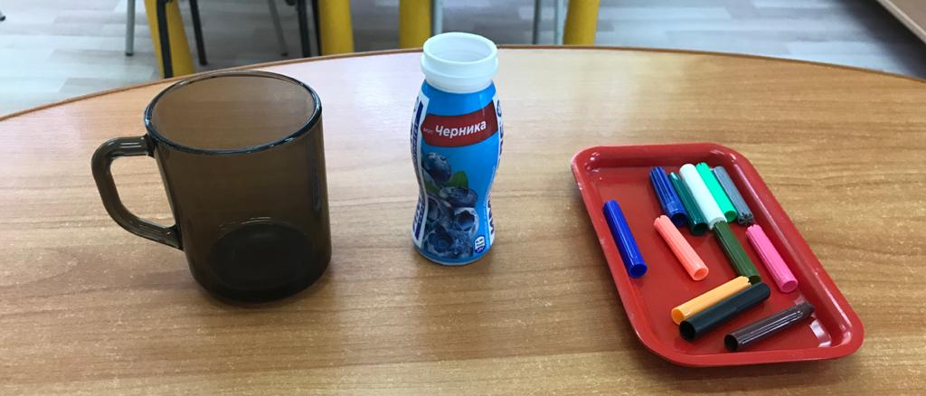
ОПЫТ 4 «РИСУЕМ ВОЗДУХОМ»
А рисовать будем при помощи воздуха, красок и трубочки для коктейля. Нужно капнуть на лист бумаги каплю краски и раздуть ее при помощи трубочки в разные стороны (дети рисуют).
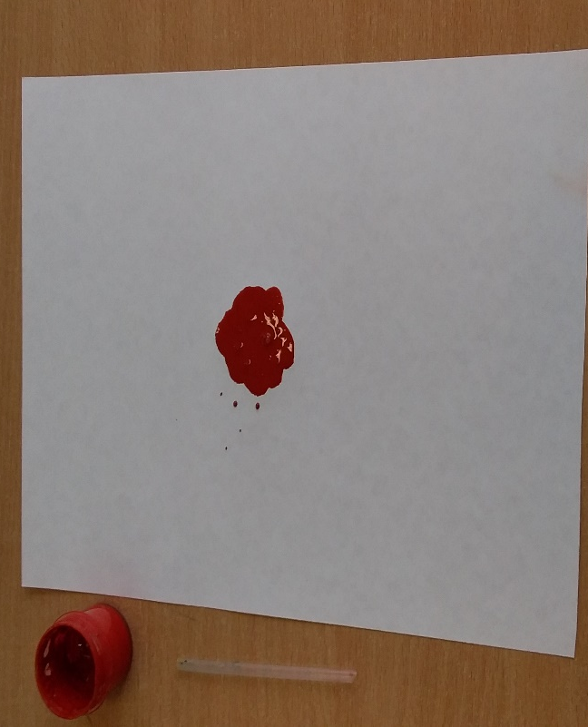
ВЫВОД: Воздухом можно рисовать.

